Ficha de formación JUST: Ser inteligente, eficaz y eficiente en la gestión de la carga de trabajo

Título | Ser inteligente, eficaz y eficiente en la gestión de la carga de trabajo
Palabras clave | Comunicación, gestión
Proporcionado por | IDP
Idioma | Español
Objetivos | Los objetivos de este módulo son ayudar a los alumnos a planificar mejor su carga de trabajo priorizando tareas y compromisos, enseñarles a rendir bajo presión y a ser productivos al máximo.
Resultados de aprendizaje | - Gestión más eficiente y eficaz de la carga de trabajo.  - Mejor comprensión de la priorización de tareas.  - Trucos para rendir bajo presión.
Área formativa | Protocolo empresarial
 | Habilidades digitales
 | Habilidades blandas
 | Smart Working | X
Índice de contenidos | Ser inteligente, eficaz y eficiente en la gestión de la carga de trabajo  Unidad 1: El enfoque desglosado de la carga de trabajo para los trabajadores híbridos  Sección 1: Comerse un elefante bocado a bocado  Sección 2: El ciclo de Insumo → Producto → Resultado para gestionar tu trabajo  Unidad 2: Rendir bajo presión  Sección 1: ¿Cómo encontrar el equilibrio cuando las cosas se ponen difíciles?  Sección 2: Cómo establecer prioridades
Contenido de formación | Ser inteligente, eficaz y eficiente en la gestión de la carga de trabajo  Unidad 1: El enfoque desglosado de la carga de trabajo para los trabajadores híbridos  Comerse un elefante bocado a bocado  Comerse un elefante de bocado en bocado es una frase célebre del teólogo y obispo sudafricano Desmond Tutu.  La expresión se utiliza con frecuencia en el entorno empresarial, y se refiere a la oportunidad de realizar algo que parece demasiado grande para abordarlo hasta que se hace pieza a pieza, un paso tras otro.  Durante el periodo de incorporación y en la fase inicial de tu desarrollo profesional, la mayoría de las veces te sentirás cansado, bajo presión y abrumado por las nuevas tareas que se acumulan más rápido de lo que puedes procesarlas.  Ten por seguro que esta impresión se debe sobre todo a la falta por tu parte (por ahora) de técnicas de autoorganización robustas, sólidas y fiables. En los próximos párrafos, se presentarán algunas de estas técnicas que ayudan a avanzar con agilidad y eficacia.  Planificar para tener un plan  El primer truco para reducir esta sensación de presión se dirige a la oportunidad de programar, planificar y elaborar estrategias para la carga de trabajo. En otras palabras, quieres empezar a cortar las muchas piezas del elefante.  Una vez que empiezas a percibir que demasiadas cosas se acumulan en tu agenda, ese es el momento en el que tienes que:  - Respirar hondo y dedicar un momento para ti;  - Anotar todas las cosas pendientes por tu parte en forma de lista de tareas;  - Repasar cada uno de los puntos de tu lista de acciones y desglosar un plan;  - Una vez que todo esté en orden, pronto empezarás a darte cuenta de que, efectivamente, las cosas son razonablemente manejables.  Establecer paquetes de trabajo que permitan gestionar mejor la carga de trabajo 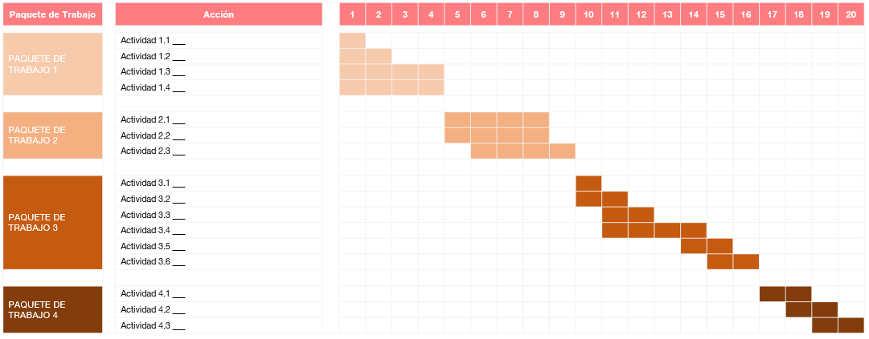  Los paquetes de trabajo (PT) incluyen un conjunto de actividades (es decir, tareas) que conducen a la consecución de resultados importantes: la publicación y entrega de un informe importante, la presentación de un análisis o cualquier otra cosa que se espere concretamente de ti.  Un paquete de trabajo completo (por ejemplo, el PT3) puede estar representado, por ejemplo, por la presentación a todo el equipo del proyecto de un plan de gestión del proyecto (PMP).  El borrador y la consolidación del plan de gestión del proyecto incluyen, de hecho, varias subtareas y actividades que te conducen a su finalización. Si te solicitan que prepares un documento de este tipo, no lo concibas como una tarea entera, sino como un sistema de actividades integradas.  Volviendo al ejemplo del PMP, supongamos que la preparación de este documento puede desglosarse formalmente en seis actividades distintas. Pensando en el PMP de JUST, podemos identificarlas del siguiente modo:  - Borrador del esquema inicial: consolidación de la tabla de contenidos  - Validación inicial de las dos primeras secciones: Introducción al proyecto y resultados esperados  - Presentación detallada de los resultados e hitos del proyecto  - Divulgación puntual y precisa de la gestión financiera y el control presupuestario  - Disposición y planificación de mecanismos de seguimiento y evaluación para garantizar la calidad  - Presentación de las estrategias de compromiso de las partes interesadas y del plan de relaciones públicas  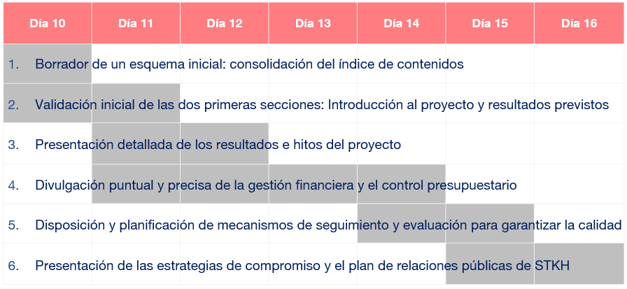  Con esto en mente, ahora puedes visualizar por fin el tiempo concreto que te absorberán los objetivos de este paquete de trabajo y cómo se distribuyen las tareas a lo largo del tiempo, es decir, cuándo vencen.  Resérvate unos márgenes de flexibilidad: es una buena recomendación sobrestimar a propósito el tiempo necesario para una acción concreta si alguna urgencia te obliga a dejar de lado lo que estás haciendo y centrarte en otra cosa.  Intenta ceñirte al plan, pero prepárate para ajustes frecuentes.  Establecer una agenda del plan de trabajo 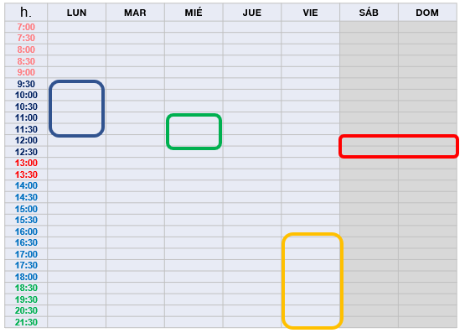  Cumplir los plazos que te has fijado para un periodo medio-largo implica una gran disciplina y organización por tu parte, empezando por la forma en que planificas tu rutina diaria de trabajo.  Rosa: prolífico para iniciar la fecha y programar el plan de acción en consecuencia.  Azul: revisar el correo electrónico y establecer prioridades, la concentración y las energías están al máximo, priorizar las aportaciones y los resultados que servirán de base para el trabajo de otra persona.  Rojo: descanso, recarga las pilas y no olvides llamar a tus padres…  Azul claro: comprobar el correo electrónico, perfeccionar y revisar el trabajo propio y el de los demás, y transmitir las prioridades secundarias.  Verde: terminar el día, ponerse al día con todas las tareas pendientes, planificar y actualizar la agenda para los días siguientes.  Aprovecha este tiempo disponible para revisar tu horario semanal, ver si tu agenda necesita algún ajuste, e identificar y seleccionar las prioridades que necesitan una acción rápida.  Estas horas deben dedicarse a la planificación en profundidad de todos los PT entrantes en los próximos 60 días y a la elaboración de estrategias para la carga de trabajo a medio-largo plazo.  Dedica tiempo a planificar tu agenda para los próximos 14 días, y destaca y señala las tareas que deberían encajar en la franja horaria azul.  Comprueba cómo va todo: ¿estás cumpliendo el programa y llegas a tiempo para todo?  El ciclo de Insumo → Producto → Resultado para gestionar tu trabajo  La clave de la priorización de tareas radica en la comprensión de las distintas variables que hacen que una tarea sea más urgente que otras.  Cuando examines todos los puntos de tu lista de acciones e intentes planificar su programación, la variable que debes tener en cuenta para evaluar su prioridad es la siguiente:  - Fecha límite fijada para su realización  - Insumos o entradas que necesitas recoger para la ejecución de la tarea dada  - La facilidad del procesamiento de los insumos  - Destinatarios de los resultados finales (INTERNOS vs EXTERNOS)  - Contribución que tiene tu tarea en la arquitectura mayor de las cosas  - Tu familiaridad con dicha tarea  En función de esta evaluación interna, se pueden establecer tres niveles de urgencia:  - Tarea de prioridad alta  - Tarea de prioridad media  - Tarea de prioridad baja  Una jerarquía de prioridades dentro de la jerarquía de prioridades  Tareas de alta prioridad:  - Las aportaciones que se requieren por tu parte son necesarias para que las cosas avancen.  - Se espera que la tarea sea completada por un superior o un grupo de interés externo.  - Los productos generados a partir de la tarea informan otros procesos / están vinculados a plazos estrictos.  - La entrega está prevista para las próximas 48 horas.  Tareas de media prioridad:  - Está previsto que la actividad concluya en las próximas semanas, pero la recopilación de datos y su procesamiento requieren mucho tiempo.  - No estás muy familiarizado/competente con la carga de trabajo que se espera para completar la tarea.  - Los resultados que se requieren de ti son los insumos que esperan otras personas, pero no son tan urgentes como para etiquetarlos como recursos de alta prioridad.  - Los resultados deben entregarse en los próximos 10 días.  Tareas de baja prioridad:  - Los entregables, documentos y recursos generados a partir de la tarea son de tu necesidad y sólo de tu necesidad.  - Tus aportaciones son necesarias para avanzar, pero el plazo sigue siendo negociable.  - El entregable no debe entregarse antes de los próximos 10 días.  Unidad 2: Rendir bajo presión  ¿Cómo encontrar el equilibrio cuando las cosas se ponen difíciles?  A pesar de lo bueno que seas programando tu calendario, habrá, en efecto, periodos mucho más desafiantes y demandantes de energía que otros.  La fórmula mágica es que no se aplica ninguna fórmula mágica: en todos los trabajos, en todas las funciones, hay periodos estacionales de "exceso de trabajo". Esto puede estar relacionado con características distintivas del mercado/industria en el que operas que hacen que ciertos meses del año sean una experiencia vibrante (comercio electrónico digital durante la temporada navideña, turismo durante el verano, etc.).  No puedes cambiar las reglas del juego: lo que puedes hacer es entrenar tu máximo rendimiento cuando llegue el momento.  10 trucos de productividad para mejorar el rendimiento  Aquí encontrarás 10 consejos que te resultarán muy útiles cuando las cosas se pongan serias: la mayoría de estos trucos no implican ninguna diferencia real de actitud respecto a lo que ya hemos visto. Vienen a ser trucos prácticos y operativos para maximizar aún más el impacto de tus habilidades de gestión del tiempo.  - Crea cajas de tiempo  Identifica espacios de tiempo en tu calendario a los que quieras dar prioridad para actividades específicas y nada más.  - Enfócate en lo que importa  De vez en cuando, tendrás que reorganizar tu agenda de forma que algunas de las actividades se desplacen hacia delante.  - Aprende a decir “no”  Sé siempre muy realista: no puedes complacer a todo el mundo en un momento dado.  - Movimiento es igual a motivación  No hay nada que desgaste más la energía que pasar 12 horas delante de un escritorio. Dale una sacudida a tu cuerpo.  - Desconecta  Los correos electrónicos, las llamadas y los mensajes son una gran fuente de distracción: informa a tus compañeros y supervisores de que necesitas un tiempo de concentración, paz y silencio absoluto.  - Cuídate  Da un paseo, come algo, llama a un amigo …  - Lista de tareas pendientes  Anota las cosas y trata de hacer un seguimiento de todo, no necesitas procesar todas las entradas inmediatamente, pero al menos será más fácil volver a tu lista con un plan de acción.  - Come saludable  No a la comida basura, no a todo lo que te haga estar cansado y no ser productivo por la tarde/noche.  - Regla de los dos minutos  Cualquier cosa que te exija menos de 2 minutos, y no esté en tu caja de tiempo, hazla ahora. No dejes para más tarde lo que se puede hacer sin esfuerzo.  - Controla tu uso de las redes sociales  A menos que sea por motivos de trabajo, evita el uso de las redes sociales en tu tiempo libre.  Cómo establecer prioridades  Una vez más, volvemos a hablar de la priorización de tu agenda: tú quieres gestionar los acontecimientos de tu agenda, no al revés - no sigas siendo víctima de ti mismo y no permitas que factores externos dicten tus rutinas.  Para ello, hay que establecer y respetar tres reglas fundamentales:  Limpia primero las mesas de los demás  Puede parecer contraintuitivo, pero cuando estás bajo presión, no hay nada más desconcertante que el hecho de que la gente te recuerde constantemente que te has retrasado en aquello que te pidieron que hicieras hace tiempo.  Además, por desgracia, experimentarás en carne propia lo inoportuno que es no tramitar también tu tarea porque sigues esperando ese archivo de otra persona.  Centrarse en tareas rápidas  A menos que no puedas hacer otra cosa, limpia tu escritorio de todas esas pocas cosas que ocupan tus pensamientos.  El hecho de que consigas repasar tu lista de acciones de una en una te ayuda a generar un sentimiento de logro y de propiedad.  Salvaguarda tu noche  Empieza a anochecer y aún te quedan algunas cosas por hacer... ¿realmente necesitas este trabajo para mañana?  Las horas de trabajo nocturnas deben reservarse para tareas y actividades que se sabe que consumen menos energía (por ejemplo, trabajo administrativo como responder a correos electrónicos que quedaron pendientes durante el día, en lugar de producción y desarrollo).  Resumen  Un enfoque desglosado para gestionar la carga de trabajo  Divide tu paquete de trabajo en grupos de actividades más manejables y menos apremiantes.  Rendir bajo presión  Planificar, elaborar estrategias, supervisar y evaluar la ejecución de las cosas: despeja primero las mesas de los demás y pasa a lo que te resulte más fácil a ti.  Priorización  Céntrate en lo que más importa y avanza a partir de ahí: ten en cuenta los plazos y el impacto de tu tarea.  Hacer un encargo y dejar todo a la interpretación  Centra tu comunicación en el contenido y los resultados, y luego pasa al proceso que lleva a tus conclusiones.
Glosario | Paquete de trabajo: Los paquetes de trabajo incluyen un conjunto de actividades (es decir, tareas) que conducen a la consecución de productos y resultados importantes: la publicación y entrega de un informe importante, la presentación de un análisis, lo que se espere concretamente de ti  Cajas de tiempo: Espacios de tiempo en tu calendario a los que quieres dar prioridad para actividades específicas y nada más.  Actas de reunión: informe puntual, preciso, conciso y completo de una decisión tomada y de los puntos del debate acordados durante una reunión.  Comunicación orientada al proceso: Comunicación centrada en las etapas clave de un proceso.  Comunicación orientada al contenido: Comunicación centrada en los hechos clave de un determinado acontecimiento/proceso.
Autoevaluación (preguntas y respuestas tipo test) | 1. Un enfoque desglosado de la propia carga de trabajo:  - Se utiliza para identificar relaciones causa-efecto entre determinados acontecimientos.  - Tiene por objeto facilitar la gestión y el tratamiento de las tareas.  - Es un proceso basado en la cantidad.  2. Una tarea típica de alta prioridad implica:  - La entrega de los insumos no debe efectuarse antes de 10 días.  - La entrega de insumos está prevista para los próximos 10 días.  - La entrega de insumos necesarios para hacer avanzar las cosas en las mesas de los demás.  3. Las cajas de tiempo:  - Son franjas horarias en tu calendario que puedes utilizar para recargar tus energías.  - Son franjas horarias en tu calendario que puedes utilizar para centrarte en tareas prioritarias.  - Son franjas horarias para el ejercicio y las redes sociales.  4. Un truco habitual para gestionar y almacenar documentos de trabajo implica:  - Almacenar las notas por temas.  - Almacenar todas las notas en formato digital.  - Delegar esta función en el personal administrativo.
Bibliografía
Recursos (vídeos, enlace de referencia)

